Речевое развитие в соответствии с ФГОС
Федеральный государственный образовательный стандарт дошкольного образования определяет содержание речевого развития детей: владение речью как средством общения и культуры; обогащение активного словаря; развитие связной, грамматически правильной диалогической и монологической речи; развитие речевого творчества; развитие звуковой и интонационной культуры речи, фонематического слуха; знакомство с книжной культурой, детской литературой, понимание на слух текстов различных жанров детской литературы; формирование звуковой аналитико-синтетической активности как предпосылки обучения грамоте
Образовательный процесс по развитию речи и коммуникативной компетентности дошкольника в условиях ДОУ зависит от выбранных форм работы, учета индивидуальных особенностей детей, специфики и оснащенности дошкольного учреждения, компетентности педагога.
Образовательная деятельность осуществляется в различных видах деятельности и охватывает определенные направления развития детей, которые называются образовательными областями. ФГОС ДО определяет 5 образовательных областей:
1) социально - коммуникативное развитие;
2) познавательное развитие;
3) речевое развитие;
4) художественно – эстетическое развитие;
5) физическое развитие
Требования Стандарта к результатам освоения программы представлены в виде целевых ориентиров дошкольного образования. На этапе завершения дошкольного образования ребенок должен хорошо владеть устной речью, выражать свой мысли и желания, использовать речь для выражения своих мыслей, чувств, желания, выделять звуки в словах. Речевое развитие по-прежнему остается наиболее актуальным в дошкольном возрасте.
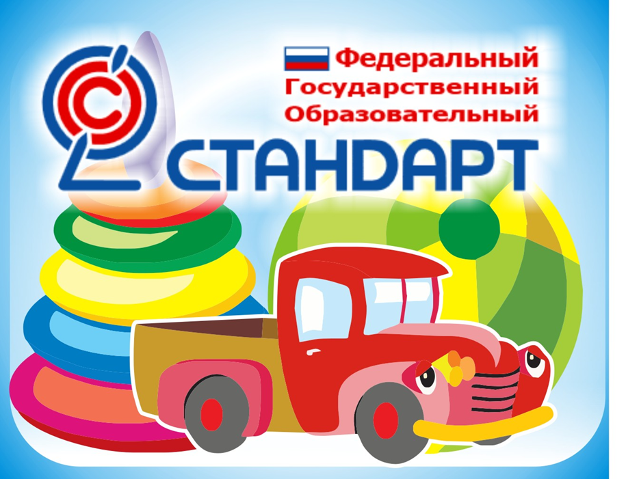
Основная цель речевого развития – это развитие свободного общения с взрослыми и детьми, овладение конструктивными способами и средствами взаимодействия с окружающими.
Направления работы по развитию речи
Развитие словаря: освоение значений слов и их уместное употребление в соответствии с контекстом высказывания, с ситуацией, в которой происходит общение.
2. Воспитание звуковой культуры речи: развитие восприятия звуков родной речи и произношения.
3. Формирование грамматического строя.
4. Развитие связной речи.
5. Формирование элементарного осознания явлений языка и речи: различение звука и слова, нахождение места звука в слове. Воспитание любви и интереса к художественному слову.
Задачи речевого развития в ФГОС ДО
- овладение речью как средством общения и культуры, (это значит, надо сформировать устную речь детей на таком уровне, чтобы они не испытывали трудностей в установлении контактов со сверстниками и взрослыми, чтобы их речь была понятна окружающим);
- обогащение активного словаря, (происходит за счет основного словарного фонда дошкольника и зависит от нашего с вами словаря и словаря родителей, для расширения словаря детей создаются благоприятные условия при комплексно - тематическом планировании работы);
- развитие связной, грамматически правильной диалогической и монологической речи, (наша связная речь состоит из двух частей-диалога и монолога.Строительным материалом для неё является словарь и освоение грамматического строя речи, т.е. умение изменять слова, соединять их в предложения);
- развитие речевого творчества, (работа не простая, предполагает что, дети самостоятельно составляют простейшие короткие рассказы, принимают участие в сочинении стихотворных фраз, придумывают новые ходы в сюжете сказки и т.д. Все это становится возможным , если мы создаем для этого условия);
- знакомство с книжной культурой, детской литературой, понимание на слух текстов различных жанров детской литературы, (Главная проблема состоит в том, что книга перестала быть ценностью во многих семьях, дети не приобретают опыт домашнего чтения - слушания, книга должна стать спутником детей);
- формирование звуковой аналитико-синтетической активности как предпосылки обучения грамоте;
- развитие звуковой и интонационной культуры, фонематического слуха, (ребенок усваивает систему ударений, произношение слов и умение выразительно говорить, читать стихи).
Принципы развития речи: принцип взаимосвязи сенсорного, умственного и речевого развития, принцип коммуникативно - деятельностного подхода к развитию речи, принцип развития языкового чутья, принцип формирования элементарного осознания явлений языка, принцип взаимосвязи работы над различными сторонами речи, принцип обогащения мотивации речевой деятельности, принцип обеспечения активной языковой практики.
Основные направления работы по развитию речи детей
- Развитие словаря: освоение значений слов и их уместное употребление в соответствии с контекстом высказывания, с ситуацией, в которой происходит общение;
- Воспитание звуковой культуры речи: развитие восприятия звуков родной речи и произношения;
- Формирование грамматического строя: Морфология (изменение слов по родам, числам, падежам) Синтаксис (освоение различных типов словосочетаний и предложений). Словообразование.
- Развитие связной речи: диалогическая (разговорная) речь, монологическая речь (рассказывание);
- Формирование элементарного осознания явлений языка и речи: различение звука и слова, нахождение места звука в слове. Воспитание любви и интереса к художественному слову.
Метод развития речи – это способ взаимодействия педагога и детей, который обеспечивает формирование у них речевых умений и навыков. В методике развития речи выделяются три группы методов:
Наглядный метод- это наблюдение, рассматривание картин.
Словесный метод-чтение и пересказ художественных произведений, заучивание наизусть, обобщающая беседа, показ иллюстраций, картин, игрушек.
Практические методы- дидактические игры, игры- драматизации, инсценировки, рисование, моделирование.
Репродуктивные методы основаны на воспроизведении речевого материала, на подражании готовым образцам. Они используются главным образом в словарной работе, в работе по воспитанию звуковой культуры речи, сюда также относятся методы наблюдения и его разновидности: рассматривание картин, заучивание наизусть, игры- драматизации по содержанию сказок, пересказ близко к тексту.
Продуктивные методы предполагают построение детьми собственных связных высказываний, развитие речевого творчества, что и предполагает творческий характер речевой деятельности. Очевидно, что продуктивные методы используются при обучении связной речи. ( беседа, творческий рассказ, творческие задания, повествование, моделирование…)
Осуществляя работу, воспитатель, помимо реализации основных и коррекционных задач связанных с развитием и закреплением речевых навыков, так же должен уделять внимание:
-Становлению и развитию у детей игровой деятельности;
-Развитию у детей внимания и памяти - процессов, тесно связанных с речью;
-Совершенствованию словесно-логического мышления ребенка как одной из функций речи;
-Развитию у детей пальчиковой гимнастики и развитию мелкой моторики;
-Эмоционально-волевой сфере (следствием нарушения речи часто становится: неуверенность, легкая возбудимость, негативизм, неспособность к длительным волевым усилиям);
-Обучению расслабляющим упражнениям для мышечной и эмоциональной раскованности (умение расслабляться помогает одним детям снять напряжение, другим - сконцентрировать внимание, снять возбуждение и т.п.)
Учитывая, что игра в дошкольном возрасте является ведущим видом деятельности, она и явилась одним из наиболее эффективных и доступных способов формирования коммуникативных навыков дошкольников. Именно в игре дети учатся общаться и взаимодействовать со сверстниками и взрослыми:
– активно вступать в диалог;
– задавать вопросы;
– слушать и понимать речь;
– строить общение с учетом ситуации;
–легко входить в контакт;
–ясно и последовательно выражать свои мысли;
– пользоваться формами речевого этикета;
– регулировать своё поведение в соответствии с нормами и правилами.
Дети должны играть. Игра увлекает ребёнка, делает его жизнь разнообразнее, богаче, в игре формируются все стороны личности ребенка.
Требования к речи воспитателя детского сада.К речи педагога дошкольного образовательного учреждения сегодня предъявляются высокие требования, и проблема повышения культуры речи воспитателя рассматривается в контексте повышения качества дошкольного образования.
Качество речевого развития дошкольника зависит от качества речи педагогов и от речевой среды, которую они создают в дошкольном образовательном учреждении.
В современных исследованиях проблем повышения культуры речи педагога выделяются компоненты его профессиональной речи и требования к ней.
К компонентам профессиональной речи педагога относятся:
Правильность –Педагогу необходимо знать и выполнять в общении с детьми основные нормы русского языка: орфоэпические нормы (правила литературного произношения), а также нормы образования и изменения слов.
Точность – соответствие смыслового содержания речи и информации, которая лежит в ее основе.
Логичность – выражение в смысловых связях компонентов речи и отношений между частями и компонентами мысли.
Чистота – отсутствие в речи элементов, чуждых литературному языку. Решая данную задачу, воспитателю необходимо заботиться о чистоте собственной речи: недопустимо использование слов-паразитов, диалектных и жаргонных слов.
Выразительность –Выразительность речи педагога является мощным орудием воздействия на ребенка. Владение педагогом различными средствами выразительности речи (интонация, темп речи, сила, высота голоса и др.) способствует не только формированию произвольности выразительности речи ребенка, но и более полному осознанию им содержания речи взрослого, формированию умения выражать свое отношение к предмету разговора.
Богатство – умение использовать все языковые единицы с целью оптимального выражения информации. Педагогу следует учитывать, что в дошкольном возрасте формируются основы лексического запаса ребенка, поэтому богатый лексикон самого педагога способствует не только расширению словарного запаса ребенка, но и помогает сформировать у него навыки точности словоупотребления, выразительности и образности речи.
Уместность – уместность речи педагога предполагает, прежде всего, обладание чувством стиля. Нужно помочь ребенку понять смысл нового слова, научить его пользоваться словом в процессе повествования, в общении с окружающими, посредством собственной речи.
Серьёзное внимание нужно уделять речи детей и в повседневной жизни, и на занятиях
Ведущей формой работы по развитию речи детей является образовательная ситуация. Образовательная ситуация предполагает участие небольшой подгруппы детей: от трех до восьми в зависимости от желания детей и особенностей содержания ситуации. В образовательном процессе есть возможность организации нескольких образовательных ситуаций с одним дидактическим средством (сюжетной картиной, игрушкой, книгой, природным материалом), но с целью решения постепенно усложняющихся задач познавательно-речевого характера. Воспитателем может быть организовано множество образовательных ситуаций, направленных на решение постепенно усложняющихся задач: научить способам доброжелательного делового общения с собеседником, научить задавать вопросы, выстраивая их в логической последовательности, учить обобщать полученные сведения в единый рассказ, учить способам презентации составленного текста.
Различные формы работы ресурсны в плане развития речи дошкольников, формирования коммуникативной компетентности детей, если:
- дети совместно решают интересную и значимую для них учебно-игровую задачу, выступая помощникам по отношению к кому-то,
- обогащают, уточняют и активизируют свой лексический запас, выполняя речевые и практические задания,
- педагог выступает не жёстким руководителем, а организатором совместной образовательной деятельности, который не афиширует своё коммуникативное превосходство, а сопровождает и помогает ребёнку стать активным коммуникатором.
При условии правильно организованного педагогического процесса с применением игровых технологий, а также с организованной развивающей предметно- пространственной средой речевое развитие ребенка будет полноценным и эффективным.
Обобщая вышесказанное, можно сделать вывод, что в нашем ДОУ созданы необходимые психолого-педагогические условия для полноценного речевого развития дошкольников, но несмотря на это, мы продолжаем работу по формированию и развитию речи детей.

